С Днём Рожденья детский сад!
В День рождения детского сада в гости к ребятам из группы «Почемучки» пришли воспитанники детского сада № 27 «Золотая рыбка». Вместе со своими друзьями они поучаствовали в весёлых соревнованиях «Дружба начинается с улыбки». Две команды «Мальчики» и «Девочки» играли в подвижные игры, эстафеты, отгадывали загадки, пели песни и танцевали. Друзья из «Золотой рыбки» подарили чудесный подарок – стенгазету «С днём рожденья – «Искорка», которую они сделали своими руками».
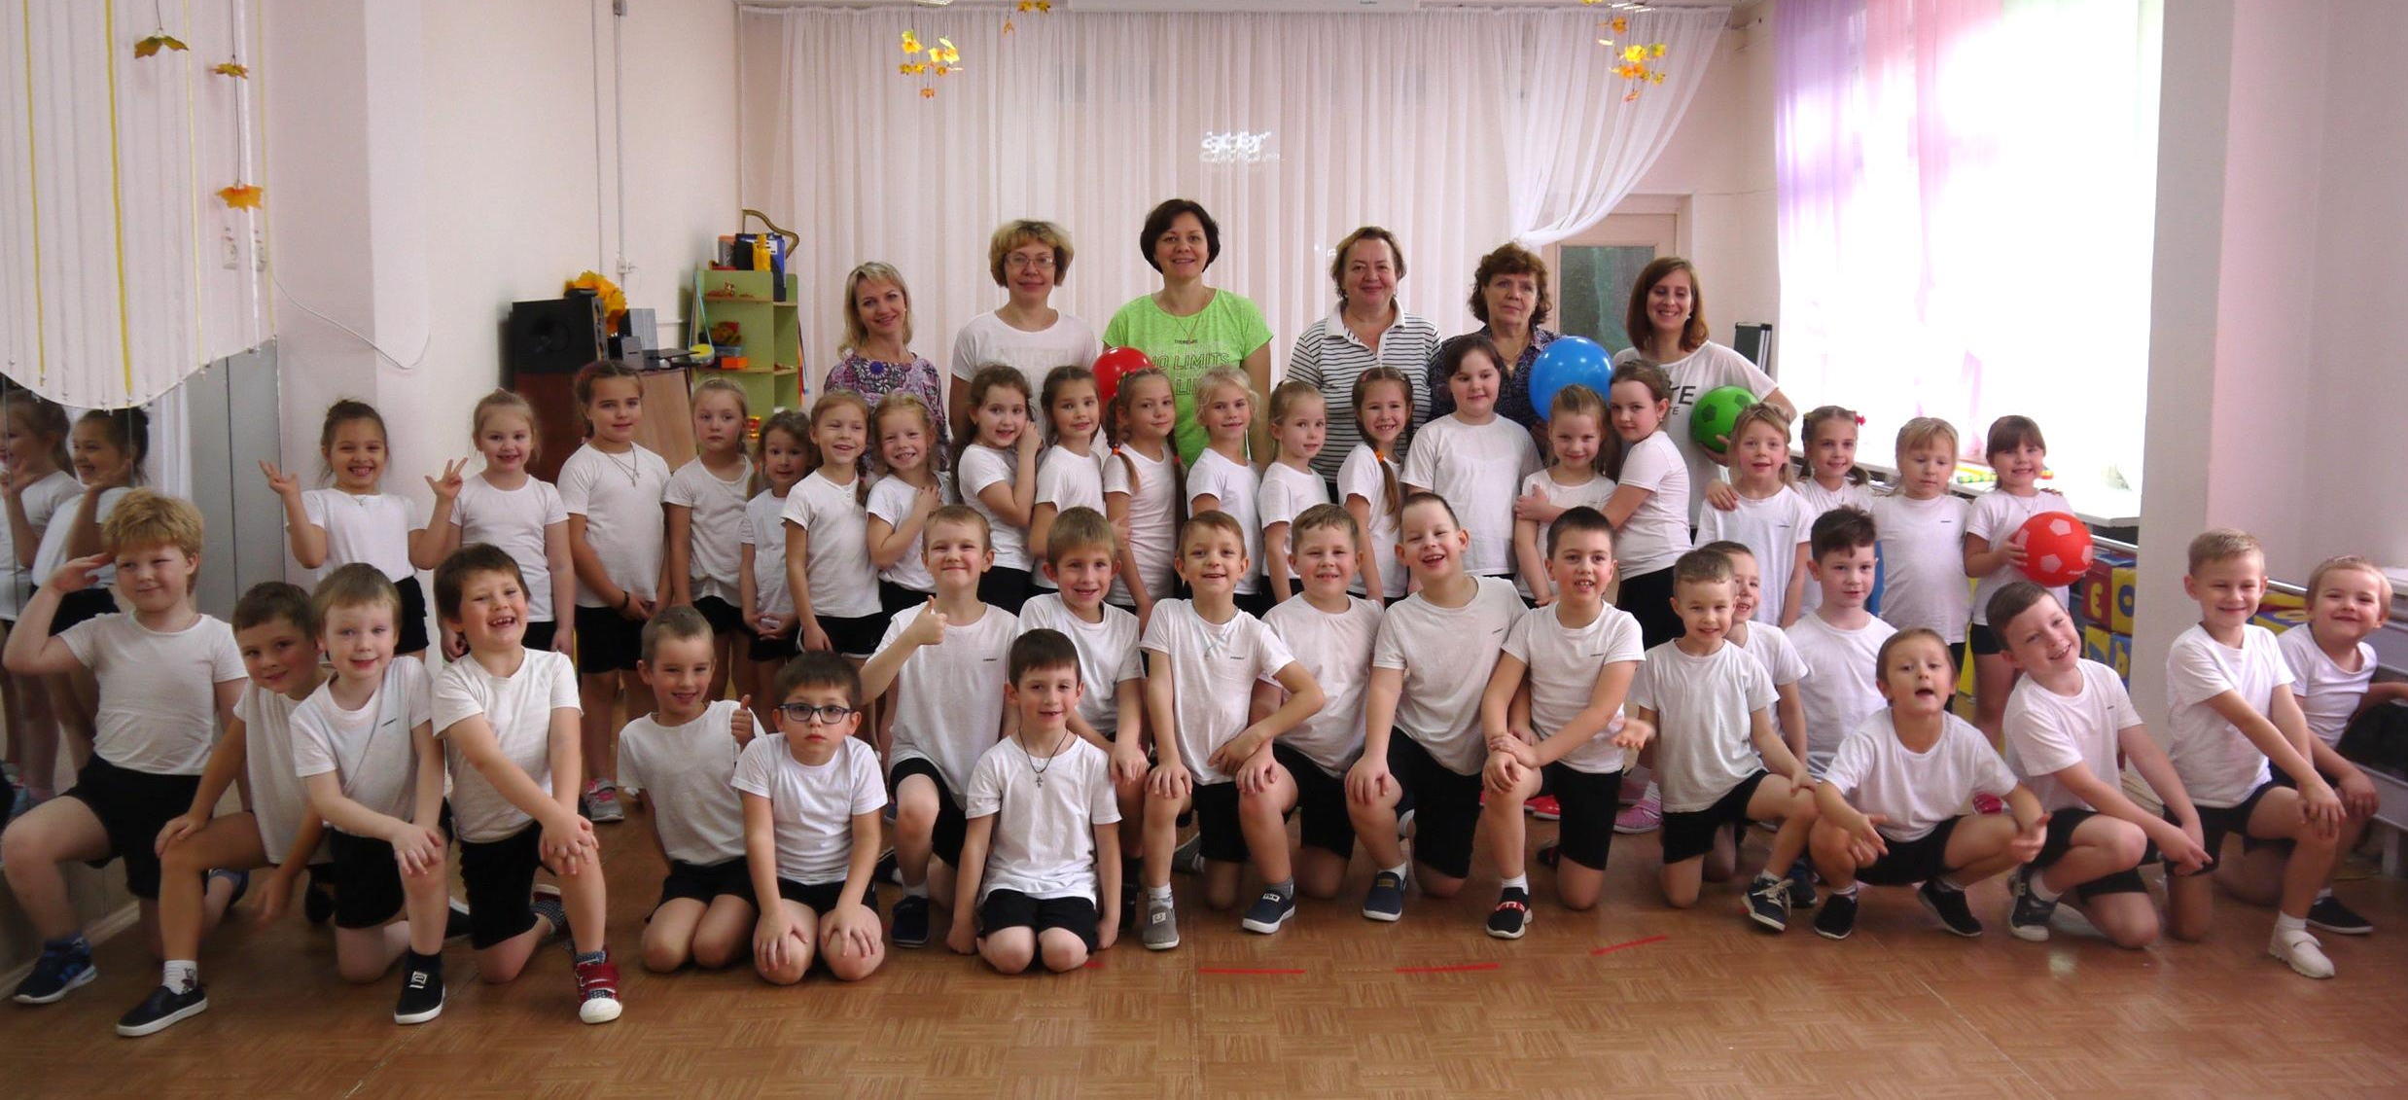

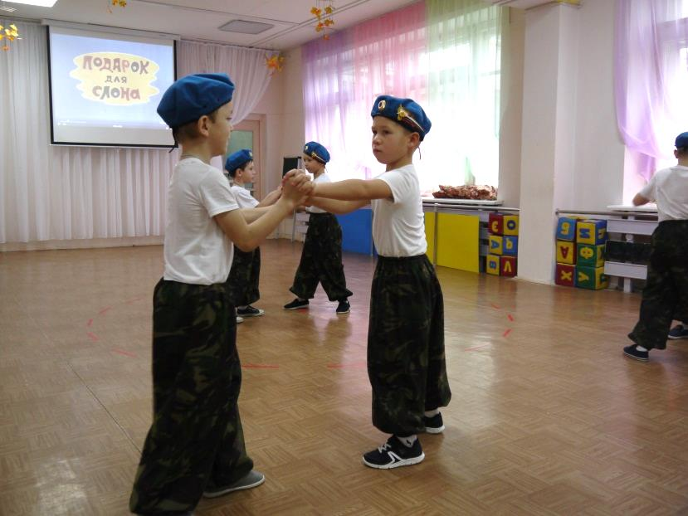
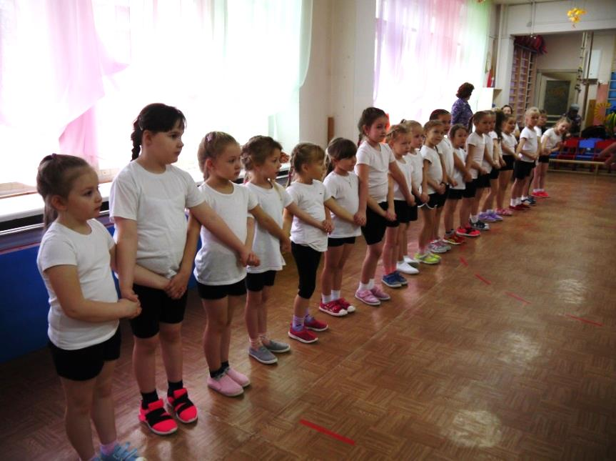
Р.н. игра «Плетень!»

Игра «Самый ловкий!»

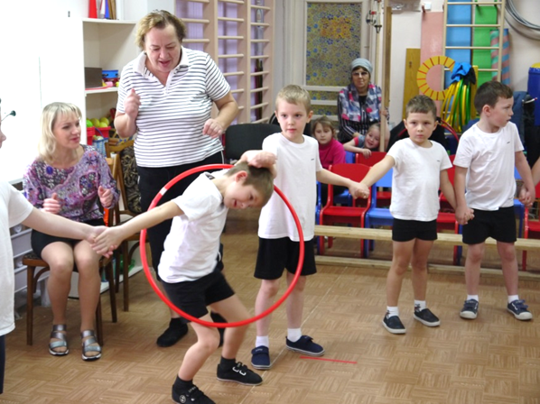

Танец «Голубые береты!»

Эстафета «Пронеси – не урони!»

Игра «Мяч водящему!»
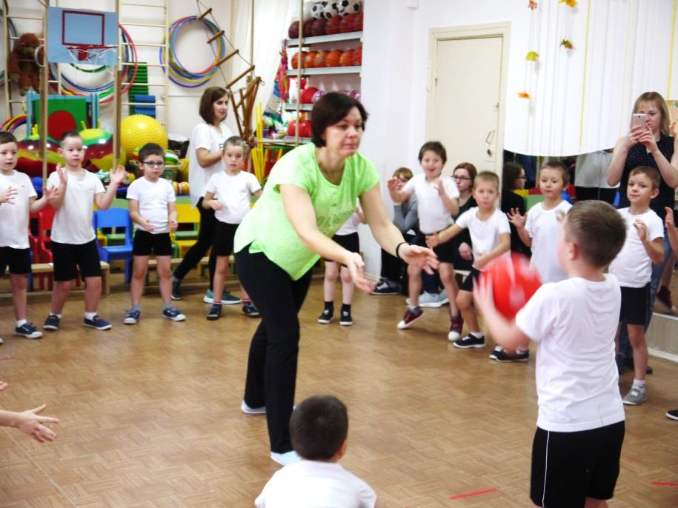
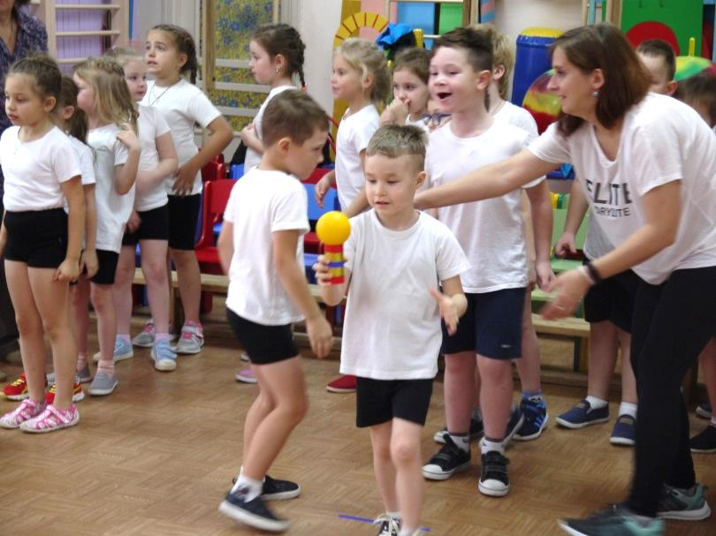

В День рождения детского сада, в гости к ребятам старшей группы «Колокольчики» прилетел Карлсон (Николаева О.В.) и пришла Фрекен Бок (Ямова Е.Н.) Собрали они 2 команды и провели весёлые эстафеты: «Бросай – лови»
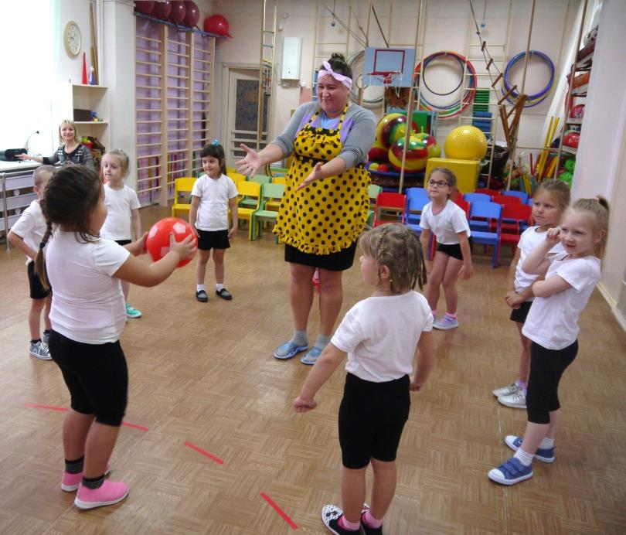
«Пронеси – не урони», «Пролезть в обруч», «Полёт на мяче»…

